  

Associazione per la filosofia della persona

**“RITORNARE UMANI, DIVENTARE UMANI”**

***Riflessioni su motivi e temi della filosofia di GIUSEPPE GOISIS***

**Casa Toniolo, via Longhin 7, Treviso**

**16 maggio 2025 ore 16,00-19,00**

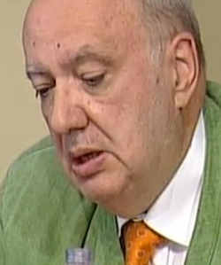 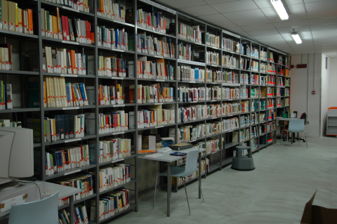 

**MODERATORE: BRUNO DESIDERA, giornalista de La Vita del Popolo**

***Interventi brevi:***

Lucia Stefanutti: *Le opere* *principali di G. Goisis*

Bruno Desidera: *“Con soavi cure”*

Giorgio Rivolta: *La nascita dell’Associazione Persona al Centro*

Luigi Vero Tarca: *La presenza di Pino Goisis a Cà Foscari*

Samuele De Bettin: *Il filosofo e le ragioni della pace*

*Relazioni:*

Francesco Totaro, Università Macerata*, “Diventare interamente umani: lavorare, agire, contemplare”*

Alberto Peratoner, Facoltà Teologica Triveneto*, “Oltre il personalismo storico. Per una rifondazione ontologica della persona”.*

Gregorio Piaia, Università Padova. *“La speranza, virtù personale e sociale”*

*Dibattito; libere comunicazioni e testimonianze.*

(collegamento zoom**: chiedere il link** a **fondazionestefanini@libero.it)**